[](http://images.yandex.ru/yandsearch?p=1&text=%D0%B3%D0%B5%D1%80%D0%B1%20%D0%A0%D0%BE%D1%81%D1%81%D0%B8%D0%B8%20%D0%BA%D0%B0%D1%80%D1%82%D0%B8%D0%BD%D0%BA%D0%B8&fp=1&img_url=http://flag.kremlin.ru/i/gerb-big.png&pos=34&uinfo=ww-1655-wh-857-fw-1430-fh-598-pd-1.149999976158142&rpt=simage)

**МУНИЦИПАЛЬНОЕ БЮДЖЕТНОЕ ОБЩЕОБРАЗОВАТЕЛЬНОЕ УЧРЕЖДЕНИЕ**

**ВЕРХНЕ-КАЗАНИЩЕНСКАЯ СРЕДНЯЯ ОБЩЕОБРАЗОВАТЕЛЬНАЯ ШКОЛА №1**

**368206, Россия, Республика Дагестан, с. Верхнее-Казанище, Буйнакский район**

[**http://www.vkazanishe1.dagschool.com**](http://www.vkazanishe1.dagschool.com)**, e-mail:** [**v-kazanische_school@mail.ru**](mailto:v-kazanische_school@mail.ru)

Для реализации целевой программы «Национальные отношения и межнациональная политика в РД» в школе были проведены классные часы мероприятия ,акции.

В 2а классе11.02 Шамсутдинова У.А. провела классный час «Поговорим о дружбе

 Сегодня у нас интересная и серьезная тема, а чтобы определить название темы, разгадайте  кроссворд.

Вопросы:  
1. Много рук, а нога одна. (дерево)   
2. От солнца с дождём мы дождались подарка:   
Играет в лучах многоцветная арка. (радуга)   
3. На лице цветёт,   
От радости растёт. (улыбка)   
4. Жу-жу-жу, жу-жу-жу,   
Я с ромашками дружу.   
Жу-жу-жу, жу-жу-жу.   
Летом и весной жужжу. (жук)   
5. Два братца не могут расстаться,   
Ночью к порогу, утром в дорогу. (ботинки)   
6. Берегись болезнь любая:   
Грипп, ангина и бронхит.   
Всех на бой вас вызывает   
Славный доктор ....(Айболит)

-  О чём будет наш сегодняшний разговор?  
-  Тема классного часа «Поговорим о дружбе».

- На занятии мы должны ответить на следующие вопросы:

* Что такое дружба?
* Кто такой настоящий друг?
* Есть ли определённые законы дружбы.
* Дети определяли кто настоящий друг.

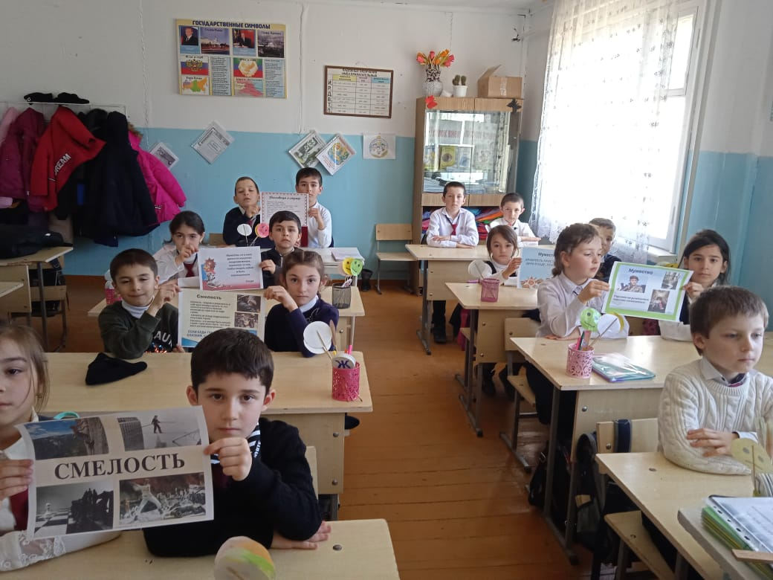

В 1б классе16.02. Махмудова П.Х провела классный час «Солнышко нашей дружбы»

- Всего несколько приятных слов, и мы счастливы .А важно ли , кто и как говорит эти слова? Будут ли приятны слова, сказанные от чистого сердца? Ребята, весь секрет в том, что по-настоящему добрые слова говорят нам наши друзья.

- А кто из вас хотел бы иметь настоящих друзей? Каким должен быть настоящий друг, какими качествами характера он должен обладать?

- На все эти вопросы мы найдем ответ.

Вводная беседа о дружбе**.**

Ребята, как вы думаете, что такое дружба?

- Что вам нравится в вашем друге?

-За что вы иногда обижаетесь на него?

-Как вы относитесь к своему другу?

-Помогали ли вы своему другу, когда ему было трудно?

-Помогал ли вам друг в трудную минуту?

-Каким бы вы хотели видеть своего друга?

-Как нужно относиться к людям, чтобы у тебя появились друзья?

- Во все времена и у всех народов очень высоко ценились дружба, верность и преданность. Нет народа, у которого не было пословиц и поговорок о дружбе. Давайте вспомним пословицы о дружбе. Я начну, а вы продолжайте.

Пословицы.

*Друзья познаются …(в беде).*

*Нет друга, так ищи, а нашел…(береги).*

*Человек без друзей – что дерево…(без корней).*

*Старый друг лучше…(новых двух).*

*Дружба в делах…(помощница).*

*Не имей ста рублей, а имей…(сто друзей).*

*Друга ищи ,а найдешь- …(береги).*

*Дружба – что стекло: расколешь - …(не соберешь).*

*Дерево живет корнями, а человек…(друзьями).*

*Дружбой дорожи, забывать…(не спеши).*

Так начала свой кл час Махмудова П.Х.

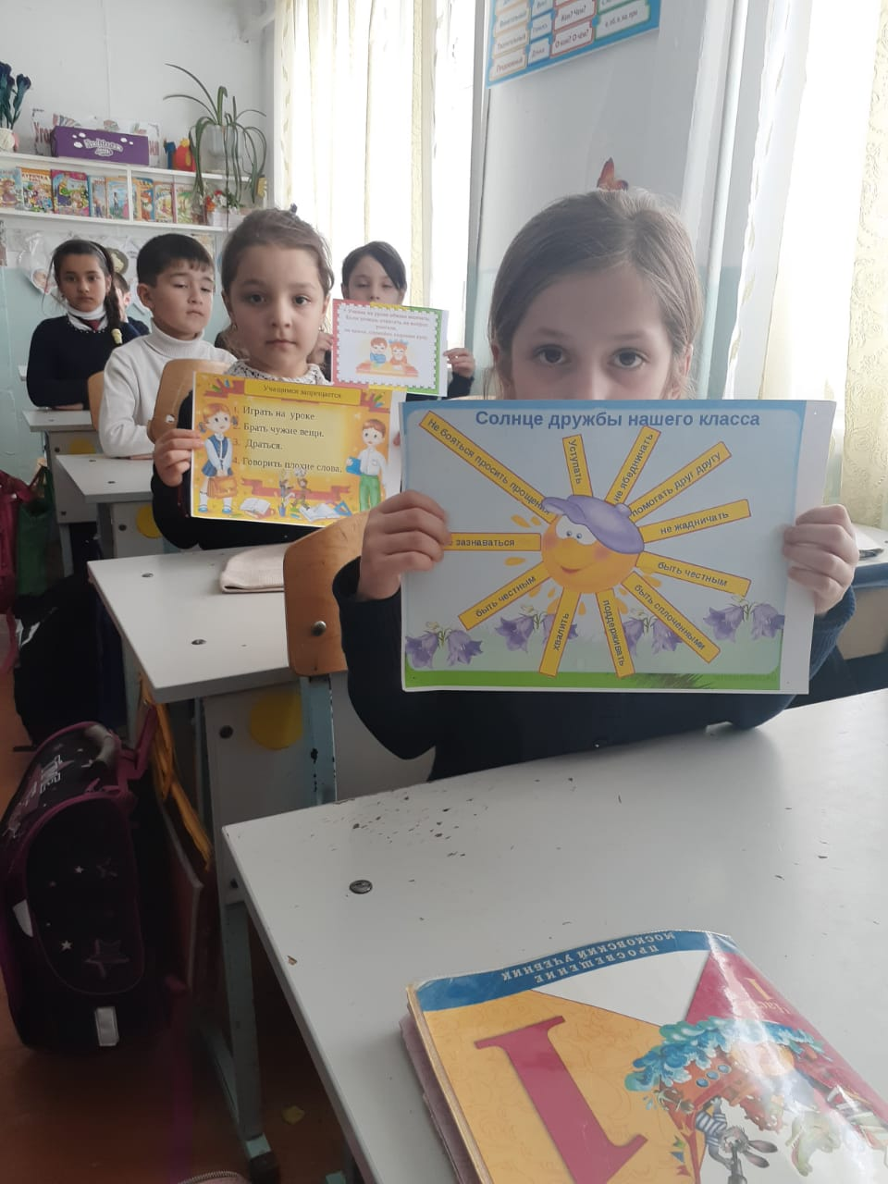

В 7бклассе26.01 Умарова П.С. провела классный час «Дружба»

- Добрый день всем! Я рада видеть вас и приветствую всех на классном часе, который посвящен человеческим отношениям.

Час общения имеет свои правила:

1.    Каждый имеет право быть выслушанным: один говорит – все слушают,

2.    Каждый имеет право высказать свое мнение и не подвергаться критике при этом.

3.    Плохих мнений не существует.

4.    Каждый говорит только за себя.

5.    ОСНОВНОЕ ПРАВИЛО: относись к другим так, как хочешь, чтобы относились к тебе.

- Сейчас я каждому присутствующему хочу подарить подарок. Каждому, но одинаковый. (учитель раздает присутствующим по горошине, вкладывая её в раскрытую ладонь).

??? Посмотрите внимательно и скажите, на что она похожа?

Эта горошина похожа на нашу планету Земля. Именно такой горошинкой она видится из космоса. Это наш дом. Мы должны любить и беречь такую хрупкую и прекрасную планету.

Существует множество необитаемых звёзд, планет, галактик, на которых можно поселиться.

     Наш класс – это своеобразная планета, на которой мы живём вместе. Состояние планеты зависит от того, как чувствует себя люди – тепло ли им, удобно ли, кто их окружает, какое у них настроение.

     Поэтому чтобы поднять вам настроение, мне хочется начать наш «час общения» с песни: «Если с другом вышел в путь…»

Сегодня наши улыбки должны светить, как солнце! Эмблемой нашей встречи будет это красивое, доброе солнышко. ( слайд презентации)

- Дружба, товарищество, друг и товарищ… Казалось бы понятия простые, но как сложно бывает порой разобраться в человеческих отношениях. А от того, насколько каждому удаётся сберечь и отстоять в себе и окружающих, человеческое, зависит многое, зависит, какой будет наша жизнь.

У всех у вас есть друзья, товарищи. Так давайте дадим определение  понятиям «друг» и «товарищ». Эти понятия очень близки друг другу, но всё же различаются. На облачке напишите «Друг – это,    товарищ – это, или дружба – это» - прочитайте, что у вас получилось.

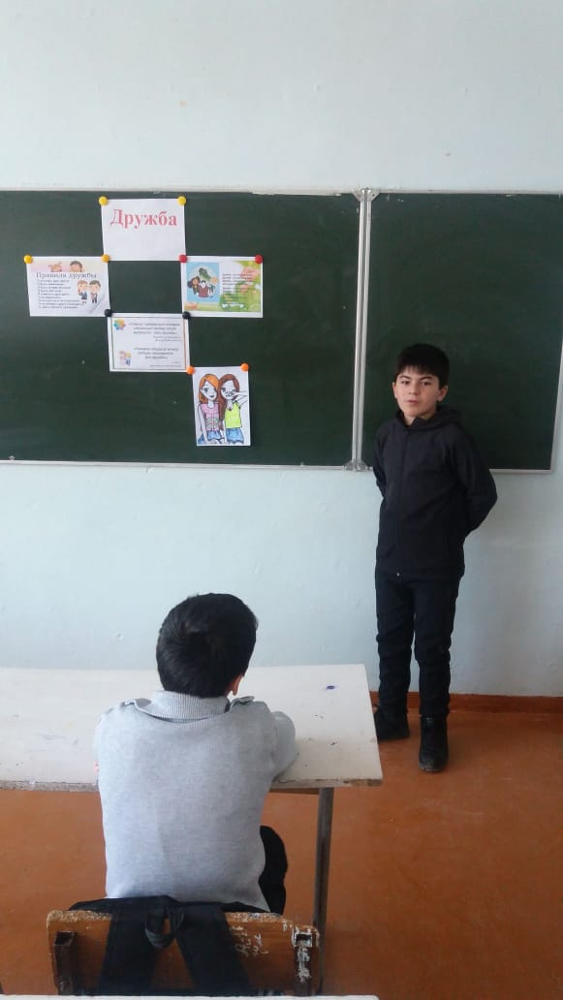

В 3б классе9.02. Умарова У.С.провела кл час «Дружба народов России»

Сегодня мы с вами поговорим о том, что бывает крепкой, долгой, верной. Она бывает между мальчиком и девочкой, детьми и родителями, учениками и учителем. А еще она бывает настоящей. Ребята, вы догадались, что это?

- **Дружба.**

- Правильно, это дружба.

- Какое прекрасное слово – **“дружба”!** Произносишь его – и сразу вспоминаешь своего друга, с которым тебе интересно играть в снежки, читать новую книгу или посекретничать о своём.

- Сегодня мы будем говорить о том, что такое настоящая дружба и что она дает человеку.

- Наш классный час называется **«Поговорим о дружбе».**

- Как вы думаете, что нового мы должны будем узнать, чему должны научиться?

**(**научится отличать дружбу от зла, понять каким должен  быть друг и уметь дружить.)

- Дружба появилась много лет назад, а напоминание о её происхождении мы встречаем везде.

-Возьмите бережно дружбу в ладошки (дети складывают ладошки), и бережно передавайте друг другу. Почувствуйте, какая дружба.

- На ощупь?

- На вкус?

- Как пахнет?

- Какого она цвета?

- С какой погодой ее можно сравнить?

- Дружба подарила нам приятные ощущения.

- В жизни каждого человека и маленького, и взрослого непременно должен быть друг или друзья. Народная мудрость гласит «Друг познается в беде, лучший друг в радости».

А теперь послушайте притчу.

Притча.

«Давным-давно жил в горах богатый человек. Имел он огромную отару овец и столько же друзей.

Однажды к нему в дом пришла беда. В его овчарню в одну из ночей проникли воры и угнали всех овец. Когда наутро хозяин пришел в овчарню. Чтобы выгнать свое стадо на выпас, ни одной овцы там не оказалось. Хозяин овчарни тяжело вздохнул и заплакал. Весь его многолетний труд был напрасен, а семья в одну ночь стала нищей.

Вскоре вся округа знала о том, какая беда приключилась с хозяином овчарни. Прошел еще один день и на заре хозяин увидел облачко пыли на дороге. Оно все увеличивалось. Вскоре он смог разглядеть и людей в облаке пыли. Это были его друзья. Каждый из его друзей шел не с пустыми руками, а вел за собой маленькое стадо овец. Когда они все вошли к нему во двор, он понял, что друзья пришли ему помочь.

С тех пор его стадо стало в несколько раз больше прежнего. Каждый раз, по утрам, когда он шел выгонять стадо, он вспоминал глаза своих друзей, которые спасли жизнь его семьи».

Какие пословицы о дружбе вы знаете?

-Не имей 100рублей,а имей 100 друзей. Друг познается в беде. Много народностей живут в России ,но все они живут в мире и согласии начала свой разговор Умарова У.С.

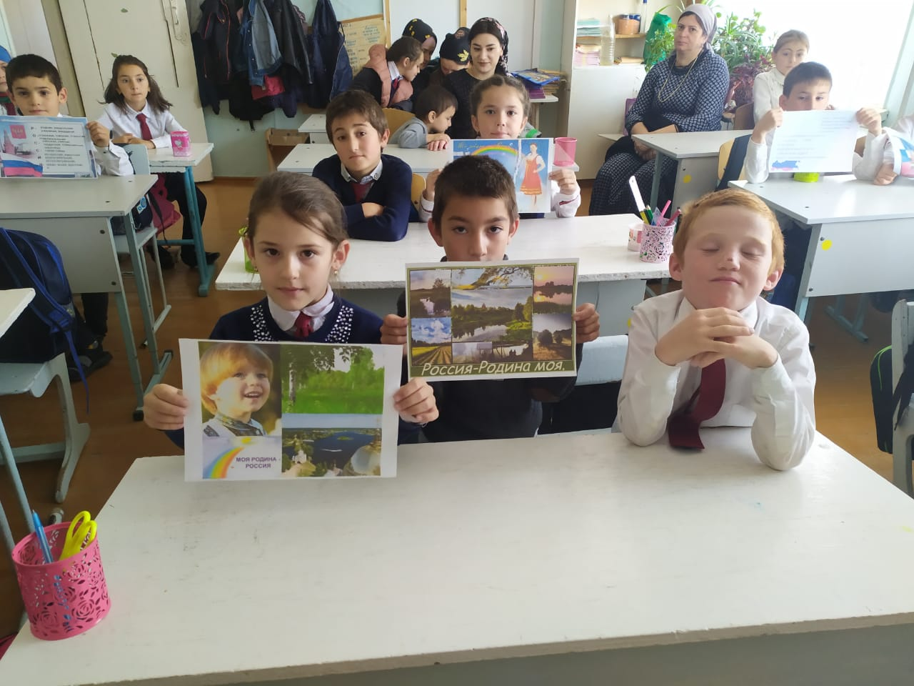

В 4 а классе 17.02.Атакова П.А. провела классный час «Ребята давайте жить дружно!»

- Здравствуйте, ребята. Я рада вас видеть. Сегодня к нам в гости заглянуло солнышко (солнышко висит на доске). Давайте с ним поздороваемся. Каждый из вас поздоровается, назовет своё имя и скажет солнышку добрые, ласковые слова. Я начну, а тот, кто стоит от меня справа, продолжит.

- Молодцы. Посмотрите, как засияло солнышко от ваших комплиментов. Я думаю, что оно будут сопровождать нас в течение всего классного часа. Давайте не огорчать солнышко.начала кл час Атакова П.А.

Посмотрели мультфильм «Приключения кота Леопольда»

.

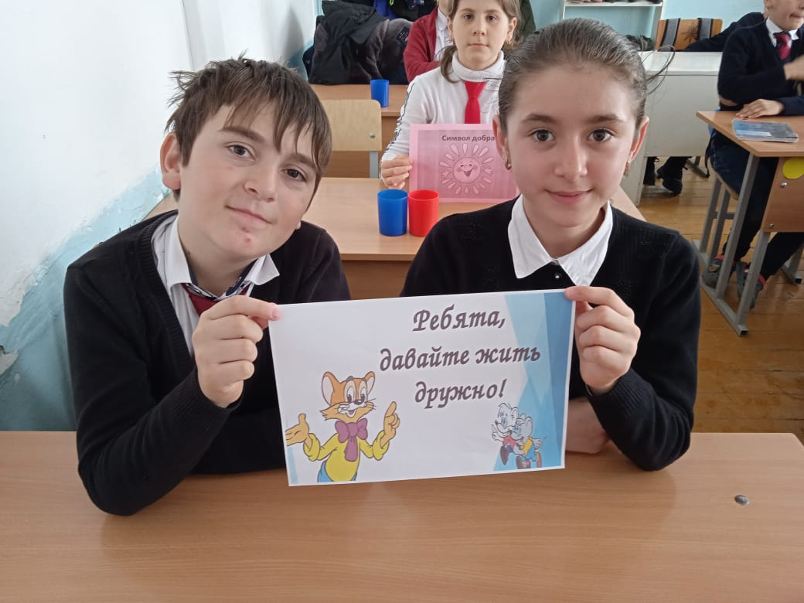

Казбекова З.Н 29.01.провела в 4б классе .провела кл час «Правила дружбы» - Давайте встанем в круг, возьмёмся за руки и улыбнёмся друг другу. - Примите такое выражение лица, какое должно быть у дружелюбно настроенного человека. - Пожмите дружески руки друг другу. - Спасибо за разминку. Я вижу, что упражнение помогло вам преодолеть в себе стеснение и скованность, настроило вас на добрые отношения. Сегодня мы с вами обсудим очень важную тему, и я думаю, что вы уже догадались, о чём мы будем говорить. - И о чём же ребята? (о дружбе) - Правильно! Мы выясним, что такое дружба, кого можно назвать настоящим другом, определим законы дружбы. Я надеюсь, что сегодня обрету новых друзей в вашем лице, стану вашим другом!

С такой позитивной ноты начала кл час Казбекова З.Н.

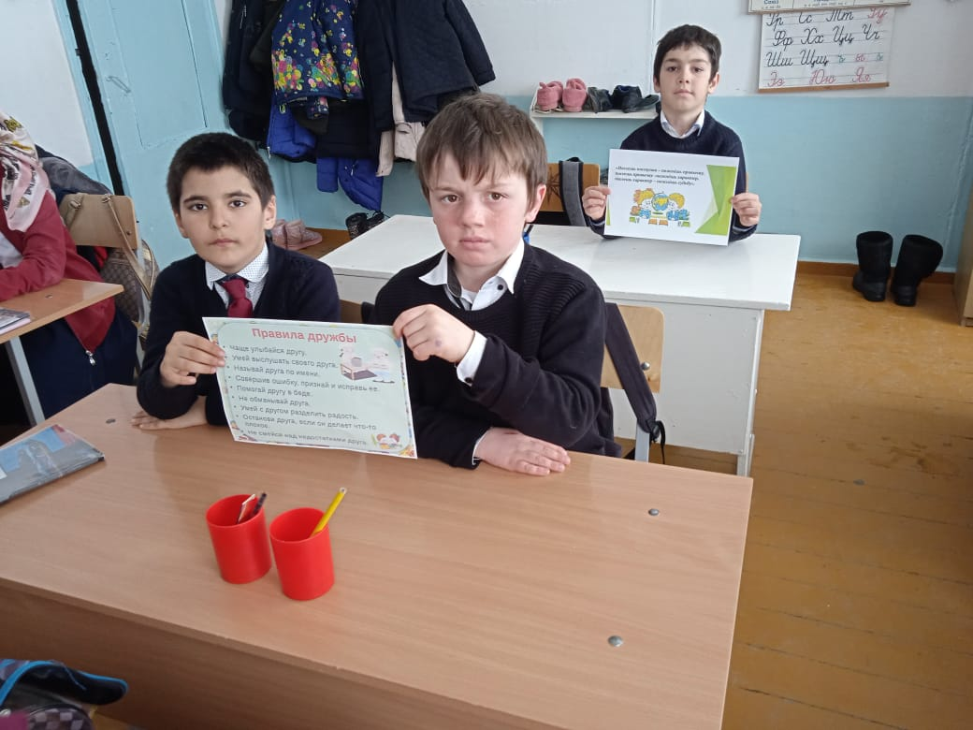

|  |  |  |  |  |  |
| --- | --- | --- | --- | --- | --- |
| класс | мерприятие | дата | Кол-во участников | Ответственные | гости |
| 2а | классный час «Поговорим о дружбе» | 11.02 | 22 | Шамсутдинова У.А. |  |
| 1б | классный час «Солнышко нашей дружбы» | 16.02 | 23 | Махмудова П.Х |  |
| 7б | классный час «Дружба» | 26.01 | 20 | Умарова П.С. |  |
| 3б | «Дружба народов России» | 9.02 | 20 | Умарова У.С. |  |
| 4а | классный час «Ребята давайте жить дружно!» | 17.02 | 21 | Атакова П.А. |  |
| 4в | кл час «Правила дружбы» - | 29.01 | 20 | Казбекова З.Н. |  |

Зам дир по ВР Залибекова Н.А.